**雅耶Netsuite+ORDERIN整体解决方案**

|  |  |
| --- | --- |
| *客户名称*  *Customer Name* |  |
| *项目名称*  *Project Name* |  |
| *日期Date* | 2019/10/14 |
| *项目团队*  *Project Team* | Will Zhou – Project Manager  Leslie Liang – Implementation Consultant |
| *版本Version* | V0.1 |
| *作者Author* |  |

目录Table of Contents

1 文档内容 5

1.1 目的 5

1.2 文件版本 5

2 公司组织架构 5

2.1 组织与架构 5

2.2 科目 6

2.3 规划（成本利润中心/ 分类/ 仓库） 7

2.4 货币与汇率 9

2.5 税率设置 10

3 产品/ 服务与价格体系 12

3.1 流程图 12

3.2 流程节点说明 13

3.3 商品开发 13

3.4 普通商品 14

3.5 组合商品 15

3.6 Bom商品 16

3.7 渠道定价 16

4 关系 18

4.1 客户 18

4.2 供应商 18

4.3 员工 19

5 销售管理 20

5.1 订单管理 20

5.2 订单分配 25

5.3 销售售后 26

5.4 公司间交易 28

6 采购管理 30

6.1 流程图 30

6.2 流程节点说明 31

6.3 请购流程 32

6.4 采购流程 32

6.5 采购收货 33

6.6 采购退货 36

7 仓储管理 38

7.1 仓库管理 38

7.2 入库流程 40

7.3 出库流程 42

7.4 调拨管理 44

7.5 物流管理 45

8 财务 45

8.1 预算 45

8.2 出入库成本总账影响 47

8.3 发票/预收/收款/退款处理 48

8.4 账单/预付/付款/退款处理 57

8.5 银行管理 62

8.6 费用管理 63

8.7 公司间账务处理 64

8.8 日记账处理（凭证） 65

8.9 结账 66

8.10 报表 68

9 角色管理 75

9.1 NetSuite 中心 75

9.2 用户角色 75

10 数据配置 76

10.1 列表数据迁移 76

10.2 事物处理数据迁移汇总 76

11 Acceptance 77

# 文档内容

## 目的

这份文档的目的是总结在业务匹配实施阶段Trigger 专业服务团队捕捉到的功能与流程的需求。

此文档的信息是在与客户举行的会议中收集的，这些内容使得<Trigger Networks>团队能够将业务需求映射到NetSuite有效的应用程序中。完成之后，这份文档将作为<Trigger Networks>系统应用配置的蓝图。版本号2018.06.

一系列关注关键业务领域的流程问卷被用作本练习的起点。 该文件在结构上与这些问卷保持一致，因为它将调查结果分类到相同的关键过程域。 本文档包含客户提供的所有业务要求。

## 文件版本

|  |  |  |  |
| --- | --- | --- | --- |
| ***Revision*** | ***Date*** | ***Author(s)*** | ***Change Summary*** |
| *1.0* | *20190603* |  | *Initial version of Requirements Document* |
|  |  |  |  |
|  |  |  |  |
|  |  |  |  |
|  |  |  |  |

# 公司组织架构

## 组织与架构

目前在中国大陆、香港共有六家法人公司和一个个体工商户，其中话梅乐享（北京）技术发展有限公司不涉及到业务，只需建财务账套，不需要和业务系统对接。



在Netsuite组架构设计时最顶层的根目录设置建议是harmay,这样的方案是为了防止以后公司出现非本业或有其他的业务组织产生，方便组织架构扩展。

## 科目

目前话梅项目所有的公司都使用同一套会计准则，香港公司的财务也由北京财务负责处理。除了银行类科目，其他科目都设置为共享型，会计科目一级为4位数，明细级都为2位数。如600101 销售费用 ： 平台费。系统内目前支持的科目类型如所示：

* 应付账款
* 应收账款
* 其它流动资产
* 销货成本
* 其它流动负债
* 银行
* 其它资产
* 固定资产
* 递延收入
* 长期负债
* 权益
* 净收入
* 费用
* 其它费用

具体明细科目请见附件：



## 规划（成本利润中心/ 分类/ 仓库）

### 成本利润中心

把Netsuite 系统里的部门标准字段名称变更为成本利润中心，兼有店铺和部门的内容信息，且属于共享型字段，可以多个公司共享一个部门，也可以根据不同的部门对应不同的子公司，话梅项目把部门设置为成本利润中心，一级分类为线上和线下、公关、管理部门、资讯服务，二级分为零售、独家品牌、待运营店铺、门店、渠道供应链。具体明细见截图：

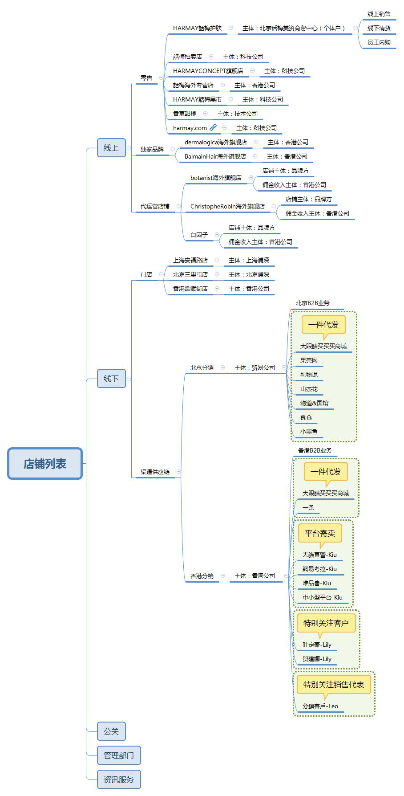

### 分类

分类字段用于商品基础资料上，查看商品收发存表时可以根据分类字段来展示。

如 ；彩妆：正装、赠品，护肤：中小样、正装、物料、赠品。分类字段在所有的事务处理单据上都有使用该字段，同时分类这个字段与orderin 里的商品分类做mapping。

### 仓库





## 货币与汇率

北京、上海等公司使用的人民币核算，香港公司使用港币为本位币，集团合并报表使用人民币展示。香港公司有多币别往来交易，如美元、欧元、英镑、港币、人民币。汇率也可以单据上及时维护，也可以根据自身的业务情况，按月、按年维护。系统会根据汇率差，对已实现的事务处理自动生成汇率差财务分录，对未实现的事务处理，可以月末计提，月初冲回的方式实现汇率差计算。 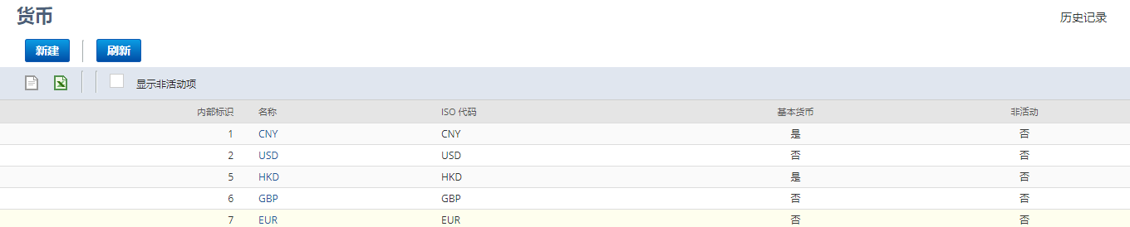

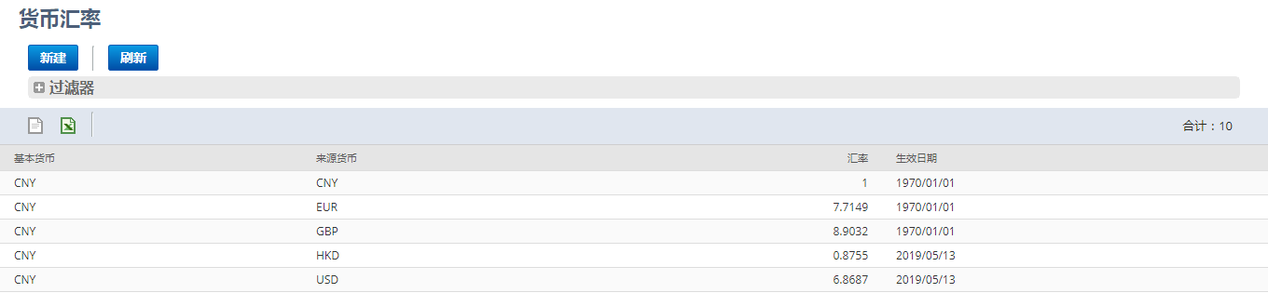

## 税率设置

NS系统里的税率可以根据不同的国家地区设置不同的税率体系，比如中国、中国香港。可以针对不同的税率区分不同的子公司税率。

|  |  |
| --- | --- |
| **税率类型** | **税率** |
| 销项税 | 13%  6%  0% |
| 进项税 | 13%  6%  0% |
| 服务类税额 | 6% |

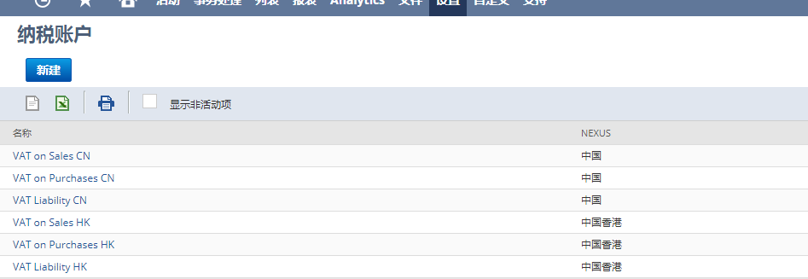

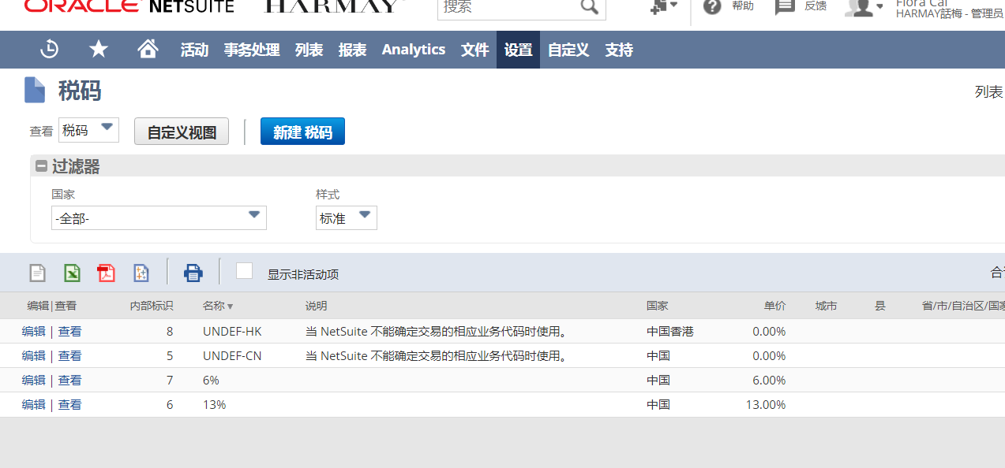

# 产品/ 服务与价格体系

## 流程图



## 流程节点说明

|  |  |  |  |  |
| --- | --- | --- | --- | --- |
| 序号 | 步骤/任务描述 | 信息系统 | 部门/岗位 | 处理逻辑/要求说明 |
| 1 | 确认产品需求 | 线下 | 销售组 | 业务员根据市场及客户需求确认产品需求 |
| 2 | 产品淘价 | 线下 | 销售组 | 业务员针对产品进行产品淘价，确认商品价格 |
| 3 | 审核 | 线下 | 销售组 | 销售经理审核新产品 |
| 4 | 商品摄影 | 线下 | 产品组 | 审核通过后，产品组将商品拿到摄影棚进行商品摄影 |
| 5 | 商品制作 | 线下 | 产品组 | 在商品摄影后，对摄影照片进行二次制作 |
| 6 | 录入库存商品主数据 | NS | 销售组 | 业务员在Netsuite维护商品名称、规格、品类等商品基本属性，录入库存商品主数据 |
| 7 | 普通产品 | Orderin | 销售组 | 接口自动同步生成普通产品，业务员编辑普通产品录入已制作后的商品图片、商品描述等信息，通过接口自动同步至线上电商平台和POS系统 |
| 8 | 普通商品 | Orderin | 销售组 | 接口自动同步生成普通商品 |
| 9 | 组合商品 | Orderin | 销售组 | 业务员选择多个普通商品进行组合，形成组合商品 |
| 10 | 渠道定价 | Orderin | 销售组 | 在普通商品和组合商品页签下，可维护不同渠道的销售价、采购价、市场价，通过接口同步至线上电商平台和POS系统 |

## 商品开发

### 需求现状

话梅商品刊登的需求点以及现状主要有以下几点：

1）新品采购进来，然后编辑商品档案创建商品编码，等货入仓库后，再去进行拍摄。需要系统管理商品拍摄流程，员工拍摄后将拍摄结果反馈到拍摄单上；拍摄商品领用使用其他出入库，拍摄后完好无损或者损坏都走其他出入库单据，拍摄图需要二次编辑后再上传至系统中。目前商品上架流程是商品拍摄在线上品台上架后，再去ERP系统中手动录入商品档案。

2）目前拍摄照片的型号是天猫790，淘宝750，且每个平台商品参数不一样，现在参数属性功能属性较多（是否国内采购、颜色、规格），每上一个产品需要到不同平台上勾选参数。

### 解决方案

如流程图及流程节点1、2、3、4、5、7所示：

商品的开发流程为：商品需求确认—淘价—审核商品确认—商品摄影—商品制作（图文、主图、模特图）—商品刊登；所有商品上架在Orderin维护好商品图片、视频、规格、属性、参数等，选择平台进行传送同步至线上平台（淘宝、天猫）和POS系统；

商品拍摄的领用使用Orderin的其他出入库单，Orderin将库存调整结果传送至Netsuite的库存调整单。

商品拍摄后的归还，完好无损或者损坏，相同使用其他出入库单，从Orderin传送至Netsuite中。

## 普通商品

### 需求现状

话梅普通商品的现状及需求有以下几点：

1）目前话梅商品SPU有1800种左右，商品SKU大概8000个左右。一般SPU和SKU层级组合规则多以颜色和尺码区分，待话梅梳理SPU和SKU之间的关联关系；

2）商品编码规则，水货和行货的条码相同，但以编码开头区别行货和水货。编码以D开头的为行货，以C开头的为水货；水货不带中文标签，水货大部分在香港仓；行货带中文标签，行货大部分在北京仓。

3）商品参数由ERP统一推送至前台，包括图片、详情、尺寸、参数。

4）仓库商品状态有正品、试用品、残次品、公关商品。

### 解决方案

如流程图及流程节点6、7、8所示：

在Netuite维护商品基本属性和相关会计科目信息保存为库存货品，通过接口实时同步至Orderin生成普通产品和普通商品。生成的普通产品为对应的SPU，普通产品编号为Netsuite库存货品上的商品编码；生成的普通商品为对应的SKU，普通商品编号为Netsuite库存货品上的Item name/number。

在普通产品中维护 商品规格、产品说明、产品描述、产品图片、产品自定义属性；

在普通商品中维护产品款式信息、建议价格、商品开发、申报信息、采购库存、商品标签、供应商、商品库位、商品自定义属性、渠道定价等信息，同步上传至淘宝天猫平台前台。

## 组合商品

### 需求现状

话梅组合商品的需求点以及现状有以下几点：

1）目前话梅商品SPU有1800种左右，商品SKU大概8000个左右。一般SPU和SKU层级组合规则多以颜色和尺码区分，待话梅梳理SPU和SKU之间的关联关系；其中8000个SKU包含一些套装，也存在多个普通商品组合成一个套装的情况。

2）多个普通商品组合成一个套装，例如普通商品A1个，普通商品B2个，将此3个普通商品组合成一个组合商品，作为一个单位的组合商品售卖；

### 解决方案

如流程图和流程节点9所示：

采购进来是单品，后来将普通商品组合成组合商品。在Netsuite录入单品，传送至Orderin为普通产品，自动生成普通商品。

新建组合产品，维护产品款式信息、建议价格、商品开发、申报信息、商品规格、产品说明、产品描述、产品图片、产品自定义属性、采购库存、商品标签、供应商、商品库位、商品自定义属性、渠道定价（即为组合商品定价）、商品配件。商品配件可选择被组合的普通商品（SKU）。可根据定义商品规格形成多个组合商品（SKU），商品配件中可对应每个组合商品分配普通商品。

新建组合产品后自动生成组合商品。根据选择的渠道，如选择为线上平台渠道，自动同步至淘宝天猫平台；如选择为线下门店渠道，自动同步至POS系统。

采购入库是入库单品库存，销售过程作为组合商品售卖，销售出库是以单品库存出库。

组合商品销售单价按照组合商品比例数进行拆分，数量也按照比例数拆分。

## Bom商品

### 需求现状

1）目前话梅商品SPU有1800种左右，商品SKU大概8000个左右。一般SPU和SKU层级组合规则多以颜色和尺码区分，待话梅梳理SPU和SKU之间的关联关系；其中8000个SKU包含一些套装，也存在多个普通商品组合成一个套装的情况。

2）采购进来的套装商品，如果后来销售该套装商品滞销，会拆成单品售卖；

### 解决方案

Bom商品解决方案：

采购进来是套装，在Netsuite录入库存商品，同步至Orderin为普通产品和普通商品。

采购流程将套装采购入库。若出现将套装拆开，则在Orderin中其他出入库单，将套装出库，再其他出入库将拆分的单品入库，库存实时同步至Netsuite。再将单品进行正常销售。

## 渠道定价

### 需求现状

话梅渠道定价的需求点以及现状主要有以下几点：

1. 话梅线上平台主要有淘宝个人店铺、天猫旗舰店、天猫国际、有赞小程序（非SOW）平台的销售价格可能不一样；
2. 话梅渠道列表如下：

|  |  |  |  |
| --- | --- | --- | --- |
| 序号 | 渠道 | 渠道类别 | 所属平台 |
| 1 | HARMAY話梅护肤 | 线上零售 | 淘宝平台 |
| 2 | 話梅拍卖店 | 线上零售 | 淘宝平台 |
| 3 | HARMAYCONCEPT旗舰店 | 线上零售 | 天猫 |
| 4 | 話梅海外专营店 | 线上零售 | 天猫国际 |
| 5 | HARMAY話梅黑市 | 线上零售 | 有赞小程序 |
| 6 | 香草甜橙 | 线上零售 | 淘宝平台 |
| 7 | harmay.com | 线上零售 | 话梅官方网站 |
| 8 | dermalogica海外旗舰店 | 线上独家品牌 | 天猫国际 |
| 9 | BalmainHair海外旗舰店 | 线上独家品牌 | 天猫国际 |
| 10 | botanist海外旗舰店 | 线上代运营 | 天猫国际 |
| 11 | ChristopheRobin海外旗舰店 | 线上代运营 | 天猫国际 |
| 12 | 白因子 | 线上代运营 | 天猫国际 |
| 13 | 上海安福路店 | 线下门店 |  |
| 14 | 北京三里屯店 | 线下门店 |  |
| 15 | 香港歌赋街店 | 线下门店 |  |
| 16 | 大眼睛买买买商城 | 线下分销 |  |
| 17 | 果壳网 | 线下分销 |  |
| 18 | 礼物说 | 线下分销 |  |
| 19 | 山茶花 | 线下分销 |  |
| 20 | 物道&国馆 | 线下分销 |  |
| 21 | 良仓 | 线下分销 |  |
| 22 | 小黑鱼 | 线下分销 |  |
| 23 | 一条 | 线下分销 |  |
| 24 | 天貓直營-Kiu | 线下分销 |  |
| 25 | 網易考拉-Kiu | 线下分销 |  |
| 26 | 唯品會-Kiu | 线下分销 |  |
| 27 | 中小型平台-Kiu | 线下分销 |  |
| 28 | 叶定豪-Lily | 线下分销 |  |
| 29 | 贺建娜-Lily | 线下分销 |  |
| 30 | 分銷客戶-Leo | 线下分销 |  |

### 解决方案

如流程图和流程节点10所示：

Netsuite将货品推送至Orderin生成普通产品和普通商品，在普通商品和经过组合的组合商品维护渠道定价，每个渠道可定义采购价、销售价、市场价等价格，后经过渠道分配分配至线上电商平台、线下店铺POS系统、Orderin分销模块等。

# 关系

## 客户

### 需求现状

话梅客户需求以及现状如下：

话梅的客户主要有线上零售客户、线下门店零售客户、线下渠道分销客户。另根据公司间交易需求，设置公司间内部客户。

### 解决方案

客户主数据解决方案：

线上零售客户从电商平台实时拉取客户至Orderin，Orderin实时传送至Netsuite。

线下门店零售客户在Orderin和POS中有两种维护方式，第一种当客户为普通客户，在Orderin中维护普通通用客户，实时同步至POS和Netsuite；第二种当客户为会员客户，在POS系统中维护会员，目前会员管理仅限于会员主数据管理，实时同步至Orderin中，后同步至Netsuite。

线下渠道客户在Orderin中手动维护客户，同步至Netsuite中。

公司间交易内部客户只需在Netsuite中维护客户主数据即可。

同步至Netsuite的客户主数据，主要同步客户名称、客户类别（公司/个人）、子公司。公司间交易客户配置进NS客户主数据。默认应收科目公司间交易客户设置为应收账款-关联方；默认应收科目正常客户设置为应收账款-非关联方。

## 供应商

### 需求现状

话梅供应商需求以及现状如下：

话梅供应商主要有品牌方公司类型供应商、买手个人供应商以及公司管理人员供应商。其中品牌方公司类型供应商是话梅大宗品牌采购，买手个人供应商是话梅的采购员买手去各大专柜采购，管理人员供应商主要是在各子公司间管理公司运营销售等人员，作为供应商主数据进行管理。

### 解决方案

供应商主数据解决方案：

供应商主数据在Netsuite维护，通过接口自动传送至Orderin。维护供应商主数据分供应商类别维护，分别为品牌方采购、买手采购、其他。

供应商主数据中需要重点记录公司名称、供应商类别，货币，应付账款科目，账期等信息。

系统支持集团共享供应商的功能。

## 员工

### 需求现状

话梅员工主数据需求以及现状如下：

话梅员工主数据需求为标准需求。

### 解决方案

员工主数据解决方案：

在NetSuite系统中，员工档案允许公司维护公司员工的联系人与高级人力资源信息。员工档案也被用来指定登陆NetSuite系统的链接权限。

一个员工可以被标记为销售代表。这个标记证明这个员工是一个销售部门的资源，因此允许被指定分配在客户记录、事物处理单据与销售区域中。

# 销售管理

## 订单管理

### 线上B2C订单

#### 流程图



#### 节点说明

|  |  |  |  |  |
| --- | --- | --- | --- | --- |
| 序号 | 步骤/任务描述 | 信息系统 | 部门/岗位 | 处理逻辑/要求说明 |
| 1 | 客户订单 | 平台 |  |  |
| 2 | 订单付款 | 平台 |  |  |
| 3 | 获取订单 | Orderin | 自动 | Orderin从平台拉取已付款的订单。 |
| 4 | 订单合并 | Orderin | 自动 | 当Orderin拉取的Ebay平台订单的客户ID、收货地址、渠道都相同且没有站内信时，系统自动将这些订单在Orderin中合并。  除eBay平台外不合并订单。 |
| 5 | 审单 | Orderin | 自动/跟单员 | 根据审单规则，符合规则订单的由系统自动审核通过。 |
| 6 | 确认收款 | Orderin | 自动 | Orderin自动创建收款单 |
| 7 | 同步客户存款单 | Netsuite | 自动 | NS自动创建客户存款单，确认收款。 |
| 8 | 发货流程 | Orderin |  | 见出库流程管理 |
| 9 | 同步销售发票 | Netsuite | 自动 | NS自动创建形式发票，扣减库存，确认收入、成本。 |
| 10 | 客户存款应用 | Netsuite | 自动 | NS自动核销客户存款与销售发票。 |

#### 需求现状

1. 销售部下的产品，销售部内的每个销售组都可以售卖，但本销售部的货品其他销售部不允许查看。每个销售部对应一个账号公司的法人实体。
2. 目前雅耶绝大部分为线上销售，只有极少一部分为线下销售，一年2次左右。线上平台包括Amazon 、eBay、Shopify、Walmart、速卖通 、Magento。线上平台的接口可能会不定时更新，Orderin系统要及时更改，不影响线上业务处理。
3. eBay绑定的万邑通token到期前需要提前通知，重新绑定。如果发生token过期导致漏单，漏掉的单据需要能重新获取。
4. Orderin需要从线上平台获取新刊登的LISTING，由销售人员补齐NS中物料和KIT所需要的数据后，同步至NS。
5. 需要在Orderin首页展示亚马逊平台的3星以下（不包括3星）的SKU列表，要包括这个SKU是多少星，FBA库存量，3日内销量、7日内销量。3星以下的SKU是否需要继续采购，也可以在这个列表进行标记。
6. 需要将Orderin中的销售价格同步至eBay、亚马逊等线上平台。在Orderin中需要配置SKU的最低价，通过Orderin控制线上平台的销售LISTING的价格不能低于这个最低价。
7. 在Orderin平台需要过滤有站内信息的eBay平台线上订单，这些订单需要处理后才能发货。处理客户信息时，能够提供回复信息的模板，不用再次登录线上平台。没有站内信息的线上订单可以直接批量处理发货。在批量发货的界面需要展示订单中的物流方式、收客户的快递费等信息。发货单根据销售订单明细，自动填充发货单数据，如库存货品、批次号等，并能够自动分配物流。能够批量将发货指令同步至FBA、万邑通等第三方仓库。满足给定条件的线上订单，可以自动同步发货指令。线上订单需要通过自营仓库发货的，需要支持在一个界面中完成拣货、发货的动作。
8. 亚马逊平台的费用结算报告需要同步到Orderin中，自动在Orderin中创建相应的单据。
9. 实时获取eBay平台订单发万邑通和FBA物流的物流费（在确定发货之前可以获取），物流费如果有API，优先通过 API抓取，并回写到Orderin订单中，在订单中添加相应的字段，把物流费和平台交易费等费用写在明细中，并流转到相应的财务单据中，以方便后期的统计。

#### 解决方案

1. Orderin系统支持根据部门设置货品主数据查看权限。
2. Orderin系统支持与Amazon 、eBay、Shopify、Walmart、速卖通 、Magento等线上平台的对接，并可根据线上平台接口变动及时更新。
3. Orderin系统支持获取万邑通token效期信息，并在到期日前进行提醒。线上平台订单如出现获取遗漏，支持人工再次获取。
4. 系统上线后线上平台的产品刊登全部通过Orderin系统推送创建。销售人员在线上平台维护产品刊登中Orderin系统未同步的信息。
5. Orderin系统支持从亚马逊平台抓取3星以下（不包括3星）的SKU信息，并允许标记3星以下的SKU是否需要继续采购。
6. Orderin系统支持同步SKU销售价格至eBay、亚马逊等线上平台。并且可以控制同步的销售价格不低于每个SKU档案维护的最低价格。
7. Orderin系统支持获取线上平台订单时同步获取订单的站内信息，但站内信息的回复需要登录eBay平台在线上处理。没有站内信息的订单支持批量执行发货处理，并且系统可以根据规则自动匹配库存、指定批次、分配物流。如果多张无站内信息的订单其客户ID、收货地址、渠道信息一致，Orderin系统支持自动合并订单。

Orderin系统支持与第三方仓储物流对接，自动或手动同步Orderin发货指令。

1. Orderin系统支持从亚马逊平台获取结算报告，并可以根据规则将结算报告同步至NS系统，生成财务日记账。Orderin系统支持根据结算报告的数据更新订单上的预估费用。
2. Orderin系统支持通过API接口获取平台订单物流费用信息，并记录在Orderin订单中。在Orderin同步销售发票信息至NS系统时，会将物流费用一并同步。

### 线下B2B订单（公司间交易）

#### 流程图



#### 节点说明

|  |  |  |  |  |
| --- | --- | --- | --- | --- |
| 序号 | 步骤/任务描述 | 信息系统 | 部门/岗位 | 处理逻辑/要求说明 |
| 1 | 商舟控股库存情况 | Netsuite |  |  |
| 2 | 采购订单 | Netsuite | 跟单员 | 香港公司跟单员根据商舟控股的库存情况在NS系统创建采购订单，供应商为商舟控股的子公司。 |
| 3 | 采购订单 | Orderin | 自动 | Orderin从NS拉取审核通过的采购订单。 |
| 4 | 销售订单 | Netsuite | 跟单员 | 商舟控股子公司跟单员根据香港公司采购订单生成销售订单，客户为香港公司。 |
| 5 | 销售订单 | Orderin | 自动 | Orderin从NS拉取审核通过的销售订单。 |
| 6 | 审单 | Orderin | 自动/跟单员 | 根据审单规则，符合规则订单的由系统自动审核通过。 |
| 7 | 发货流程 | Orderin |  | 见出库流程管理 |
| 7.1 | 货品实施情况 | Netsuite | 自动 |  |
| 7.2 | 采购流程 | Orderin |  | 见采购流程管理 |
| 8 | 销售发票 | Netsuite | 自动 |  |

#### 需求现状

商舟控股与香港公司线下交易的商品清单需要根据线上平台的发货计划决定。并且线上平台有了发货计划后，商舟控股需要锁定库存，以防被其他渠道使用掉。

#### 解决方案

香港公司获取到线上平台的发货计划后需立刻在Netsuite系统创建公司间采购订单，并及时通知商舟控股根据公司间采购订单创建公司间销售订单。Netsuite系统的销售订单自动同步至Orderin后Orderin系统锁定库存。

## 销售售后

### 流程图



### 节点说明

|  |  |  |  |  |
| --- | --- | --- | --- | --- |
| 序号 | 步骤/任务描述 | 信息系统 | 部门/岗位 | 处理逻辑/要求说明 |
| 1 | 售后申请 | 平台 | 客户 | 客户在平台申请售后。 |
| 2 | 售后申请单 | Orderin | 售后 | 客服在Orderin创建售后申请单，并且选择售后类型。 |
| 3 | 退款单 | Orderin | 售后 | 选择退款类型后，系统生成退款单。 |
| 3.1 | 退款日记账 | Netsuite |  | Netsuite系统自动创建退款日记账。 |
| 4 | 退货退款单 | Orderin | 售后 | 选择退货退款类型后，生成退货退款单。 |
| 4.1 | 退货入库流程 | Orderin | 仓库 | 入库流程见。 |
| 4.2 | 贷项通知单 | Netsuite |  | Netsuite系统自动创建贷项通知单。 |
| 4.3 | 客户退款 | Netsuite |  | Netsuite系统自动创建客户退款单。 |
| 5 | 换货单 | Orderin | 售后 | 选择换货类型后，系统生成换货单。 |
| 5.1 | 换货入库流程 | Orderin | 仓库 | 入库流程见。 |
| 5.2 | 线上B2C订单流程 | Orderin | 仓库 | 线上B2C订单流程见。 |
| 5.3 | 贷项通知单 | Netsuite |  | Netsuite系统自动创建贷项通知单。 |
| 5.4 | 销售发票 | Netsuite |  | Netsuite系统自动创建销售发票。 |
| 6 | 重发单 | Orderin | 售后 | 选择重发类型后，系统生成重发单。 |
| 6.1 | 线上B2C订单流程 | Orderin | 仓库 | 线上B2C订单流程见。 |
| 6.2 | 退款日记账 | Netsuite |  | Netsuite系统自动创建退款日记账。 |
| 6.3 | 销售发票及收款 | Netsuite |  | Netsuite系统自动创建销售发票和客户存款单，并完成核销。 |

### 需求现状

线上平台售后业务类型包括：退货退款、换货、重发、退款。

### 解决方案

退货退款：分别生成退货单，和退款单，自动同步到Netsuite中产生对应退货和退款单。

换货：先生成退货单及退款单，再创建一笔同样的销售订单并发货。

重发：生成退款单，再创建相同的销售订单。

退款：只生成退款单，再Netsuite中自动生成一笔只退款不退货业务。

# 仓储管理

## 入库流程

### 流程图



### 节点说明

|  |  |  |  |  |
| --- | --- | --- | --- | --- |
| 序号 | 步骤/任务描述 | 信息系统 | 部门/岗位 | 处理逻辑/要求说明 |
| 1 | 上游单据类型 | Orderin | 仓库 | 入库流程的上游单据可能是采购单、移库单、销售退货。 |
| 2 | 收货任务 | Orderin | 自动 | 根据上游单据生成收货任务。 |
| 3 | 普通收货/快速收货 | Orderin | 仓库 | 实物到达集采区，仓库人员根据实收情况进行普通（快速）收货处理。 |
| 4 | QC质检 | Orderin | 仓库 | 收货后需要质检的货品进行质检。 |
| 5 | 货品上架 | Orderin | 自动/仓库 | 对于质检后允许上架的货品上架。如果收货仓库为第三方仓库，Orderin自动获取第三方仓库收货记录，跳过QC质检自动上架。 |
| 6 | 货品收据 | Netsuite | 仓库 | NS自动生成货品收据。 |

### 需求现状

1. 国内自营仓库有上海仓和嘉善仓库，上海仓有1000平方左右，最终要全部转移到嘉善仓库。美国也有一个自营仓。国内仓库需要进行库位管理。
2. 仓库的收发货和日常操作要使用WMS系统来完成，并且能够支持PDA操作，能够支持自营仓库的收发货，能够打印收货单和发货单。
3. 需要实现扫描LPN码或FNSKU码或库存的条码进行收货。退货会有个LPN码，这个码有时会覆盖FNSKU码，LPN码在亚马逊后台可以查到。
4. 货品的状态可以进行管理，并且对目前的仓库状态进行细分。
5. 采购订单收货至国内存储仓库，收货时货物先放在集采区，再完成入库。
6. 确保系统库存与第三方仓库的库存保持同步，并确保库存数据准确。库存数据准确的定义为，在任一时刻，任一仓库的实际库存数量与Orderin中的库存数量，差异率小于1%。在系统内，需要支持查看到库存对应的状态，例如可售库存和不可售库存。
7. 需要支持与第三方仓库的出入库单据的接口同步，包括同步FBA仓库的移除订单。FBA仓库的收货数据发生变更，Orderin的对应数据需要同步更新。
8. 系统需要支持每12小时同步一次第三方仓库（如FBA、万邑通、Deliverr）的原始库存数据，可以在系统中给有权限的人查看。这些数据不参与任何的业务处理，仅用于和系统库存数据做对比。
9. 可以查出库龄为3个月、4个月、5个月、6个月、9个月、12个月、18个月、24个月以上的产品的数量和成本，能够按子公司、部门、仓库等维度进行展示。
10. 入库时需要自动生成批次号，目前的批次号是根据采购订单号加流水码自动生成的。批次号需要同步到NS，方便进行出口退税处理。

### 解决方案

1. Orderin系统支持仓库的库位管理。
2. Orderin系统拥有WMS模块，支持使用PDA处理仓库的日常业务操作和相关单据打印。
3. Orderin系统支持通过扫描处理收货作业。
4. Orderin系统支持货品的状态管理，可通过相关库存报表查询当前库存状态。
5. Orderin系统收货作业分为收货和上架两步操作，通过收货操作确认货品到达集采区，通过上架操作确认货品入库完成。
6. Orderin系统可以确保所有的系统库存变化都有与之对应的业务单据，在用户及时准确的操作单据的情况下，可保证实际库存与系统库存的准确性。
7. Orderin系统每12小时同步一次第三方仓库（如FBA、万邑通、Deliverr）的原始库存数据，并可控制用户查看该数据的权限。但此原始数据不参与任何系统的业务处理。
8. Orderin系统可以提供库存分析报表，用于分析库存数量和成本的情况。
9. Orderin系统支持入库自动生成批次号，且批次号可同步至Netsuite系统。

## 出库流程

### 流程图



### 节点说明

|  |  |  |  |  |
| --- | --- | --- | --- | --- |
| 序号 | 步骤/任务描述 | 信息系统 | 部门/岗位 | 处理逻辑/要求说明 |
| 1 | 上游单据类型 | Orderin | 仓库 | 出库流程的上游单据可能是销售单、移库单、采购退货。 |
| 2 | 发货任务 | Orderin | 自动 | 根据上游单据生成发货任务。 |
| 3 | 订单分析 | Orderin | 仓库 | 确认发货明细，生成波次。 |
| 4 | 执行波次 | Orderin | 仓库 | 选择执行的波次。 |
| 5 | 拣货任务 | Orderin | 仓库 | 根据拣货规则拣货，打印拣货单。 |
| 6 | 订单复核 | Orderin | 仓库 | 确认拣货后的货品清单。 |
| 7 | 逐单发货 | Orderin | 仓库 | 完成出库动作，Orderin系统扣减库存。 |
| 7.1 | 发货计划 | 平台 | 自动 | 商舟控股针对香港公司的销售订单，在Orderin系统完成出库后，会同步出库信息至线上平台生成发货计划。 |
| 8 | 货品实施情况 | Netsuite | 仓库 | NS自动生成货品实施情况。 |

### 需求现状

1. 出库时库存先转移至货代虚拟仓，等到开船后再转移至海外虚拟仓，FBA收货后再从海外虚拟仓转移至FBA仓库。
2. 头程在Netsuite系统中完成之后，再同步至FBA并创建发货计划。
3. 亚马逊的部分SKU是由几个库存货品组成的并且是非整箱的，该业务场景系统需要能够支持。

### 解决方案

1. Orderin系统设置货代虚拟仓、海外虚拟仓和FBA仓库三个系统仓库。针对商舟控股销售至香港公司的B2B业务，货品出库时通过库存调拨流程将库存转移至货代虚拟仓。开船后再通过库存调拨流程将库存转移至海外虚拟仓。FBA确认收货后再通过库存调拨流程将库存转移至FBA仓库。最终系统中所有的B2C线上订单都通过FBA仓库出库。
2. Orderin系统支持与线上平台通过接口生成发货计划。在Orderin系统完成出库后，会同步出库信息至线上平台生成发货计划。
3. Orderin系统支持SKU通过多个仓库出库。

## 调拨管理

### 流程图



### 节点说明

|  |  |  |  |  |
| --- | --- | --- | --- | --- |
| 序号 | 步骤/任务描述 | 信息系统 | 部门/岗位 | 处理逻辑/要求说明 |
| 1 | 调拨任务 | Orderin | 仓库 | 创建调拨任务，选择调拨的货品及数量。NS自动生成库存转移单。 |
| 2 | 执行任务 | Orderin | 仓库 | 选择需要开始操作的调拨单。 |
| 3 | 出库流程 | Orderin | 仓库 | 见7.3出库流程。 |
| 4 | 入库流程 | Orderin | 仓库 | 见7.2入库流程。 |

## 物流管理

### 需求现状

在第三方物流提供标准接口的情况下，需要支持与第三方物流，包括Deliverr、IML、FBA、万邑通的对接。后续对接的第三方物流会增加菜鸟物流。

### 解决方案

Orderin支持与有标准接口的第三方物流承运商的数据对接，能够实时追踪快递信息。发货时，根据不同承运商后台提供的模板传输参数，支持在电子面单上打印发件人信息、收货人信息、快递单号、条形码等承运商打印符合承运商要求的热敏单。

## 组装加工

### 流程图



### 节点说明

|  |  |  |  |  |
| --- | --- | --- | --- | --- |
| 序号 | 步骤/任务描述 | 信息系统 | 部门/岗位 | 处理逻辑/要求说明 |
| 1 | 组装加工任务 | Orderin | 仓库 | 创建组装加工任务，选择组件货品和加工后成品，已经它们的数量。 |
| 2 | 执行任务 | Orderin | 仓库 | 选择需要开始操作的组装加工单。 |
| 3 | 出库流程 | Orderin | 仓库 | 见7.3出库流程。 |
| 4 | 入库流程 | Orderin | 仓库 | 见7.2入库流程。 |

# 财务

## 出入库成本总账影响

### 需求现状

目前商品的出入库存成本主要是通过凭证记账方式记录，财务和业务未实现一体化，希望出入库成本可以根据商品、仓库、店铺进行核算明细化，采用移动加权计算成本。

### 解决方案

Netsuite 可以根据不同的仓库核算商品成本，商品基础资料上可以定义成本计算方式。采购型的商品入库价格为应付暂估价格，后续供应商提供账单，系统会计算差异金额并将金额归集到货品主数据上设置的差异科目上。Netsuite系统支持成本及时核算功能，入库成本及时核算，不需要月底进行成本核算，及时产生总账影响数据及财务报表数据。

Nesuite系统可以根据不同的仓库来计算商品的成本价，当一个商品从一个仓库转移至另一个仓库时，其成本价值也会被转移至新的仓库进行成本计算。

Netsuite可以根据不同出入库类型进行库存数量及成本调整，不同的出入库类型可以对应不同的科目。

## 发票/预收/收款/退款处理

### 需求现状

目前的主要业务范围为线上渠道，线上业务涉及较多的平台为eBay和亚马逊。公司地点主要为上海、香港和美国。日常B2C业务以香港和美国为主，以线上店铺所属的公司结转主营业务收入和成本。国内公司与香港公司之间的B2B交易主要为方便处理出口退税，实际没有实物交接。

线下公司间交易会涉及到开票处理，一般为增值税专用发票。线上B2C业务因为都是海外业务，不会涉及开票。

线上平台客户都是预收、账期要求，根据销售合同收款条件和客户的结算。需要有应收账龄分析报表，以及销售订单收款执行情况。线下公司间交易由于是为方便处理出口退税而设立的，不会涉及往来账款的结算。线上B2C业务全部为先付款再发货，因此不会涉及应收往来。

### 解决方案

Netsuite系统里的发票可以看成是形式发票，和金税发票不是同一个概念，系统里发票是确认应收账款和主营业务收入，Netsuite可以根据销售订单进行开票，也可以根据销售出库单后自动完成开票。

1、商舟控股与香港公司B2B交易的解决方案为：

商舟控股各子公司根据流程“线下B2B订单”完成出库后，Orderin系统自动将出库记录同步至Netsuite系统创建货品实施情况和销售发票。

货品实施情况分录：

借：主营业务成本

贷：库存商品

销售发票分录：

借：应收账款

贷：主营业务收入

应交税金-应交增值税（销项税）

2、线上B2C交易的解决方案为：

香港公司根据流程“线上B2C订单”确认收款后，Orderin系统自动将收款记录同步至Netsuite系统创建客户存款。完成出库后，自动将出库记录同步至Netsuite系统创建销售发票，并与之前创建的客户存款进行核销生成存款应用单。

客户存款分录：

借：银行存款

贷：客户存款

销售发票分录：

借：应收账款

贷：主营业务收入

存款应用分录：

借：客户存款

贷：应收账款

3、线上B2C交易退款的解决方案为：

香港公司根据流程“销售售后”生成退款单后，Orderin系统自动将退款记录同步至Netsuite系统创建退款日记账。

退款日记账分录：

借：主营业务收入

贷：银行存款

4、线上B2C交易退货退款的解决方案为：

香港公司根据流程“销售售后流程”完成退货退款后，Orderin系统自动将退货记录同步至Netsuite系统创建贷项通知单和客户退款单。

贷项通知单分录：

借：主营业务收入

贷：应收账款

客户退款单分录：

借：应收账款

贷：银行存款

## 账单/付款/退款

### 需求现状

目前商舟控股各子公司主要负责对外采购，与供应商主要采用先付款后发货的方式结算。少数长期合作的供应商会有账期，采用进行账结的方式结算。香港公司向商舟控股各子公司的采购，主要为了方便处理出口退税设立，不会实际结算往来账务。

跟单员会根据采购合同填写预付款申请，财务付款后需要在采购合同中查看付款状况。

### 解决方案

Netsuite系统里的账单可以作为现实中收到供应商发票的系统体现，系统里通过账单确认应付账款。Netsuite可以根据采购订单生成账单，也可以根据采购收货后自动生成账单。

1、商舟控股与香港公司B2B交易的解决方案为：

香港公司根据流程“采购流程”完成入库后，Orderin系统自动将入库记录同步至Netsuite系统创建货品收据和账单。

货品收据分录：

借：库存商品

贷：应付账款-暂估

销售发票分录：

借：应付账款-暂估

应交税金-应交增值税（进项税）

贷：应付账款

2、商舟控股对外采购的解决方案为：

商舟控股各子公司公司根据流程“采购流程”确认付款后，Orderin系统自动将付款记录同步至Netsuite系统创建预付日记账。完成收货后，自动将收货记录同步至Netsuite系统创建账单，并与之前创建的预付日记账进行核销。

预付日记账分录：

借：应付账款

贷：银行存款

账单分录：

借：库存商品

应交税金-应交增值税（进项税）

贷：应付账款

3、商舟控股对外采购退货退款的解决方案为：

商舟控股各子公司根据流程“采购退货流程” 完成退货退款后，Orderin系统自动将退货记录同步至Netsuite系统创建供应商贷项和供应商付款。

供应商贷项分录：

借：应付账款

贷：库存商品

应交税金-应交增值税（进项税）

供应商付款分录：

借：银行存款

贷：应付账款

## 银行管理

### 需求现状

雅耶目前有多币别账户管理，各个账户可能会涉及到转账或币别转换。

### 解决方案

在NetSuite系统中，转账功能是从一个银行账户金额转移到另一个银行账户。可以根据银行不同币别进行转换。

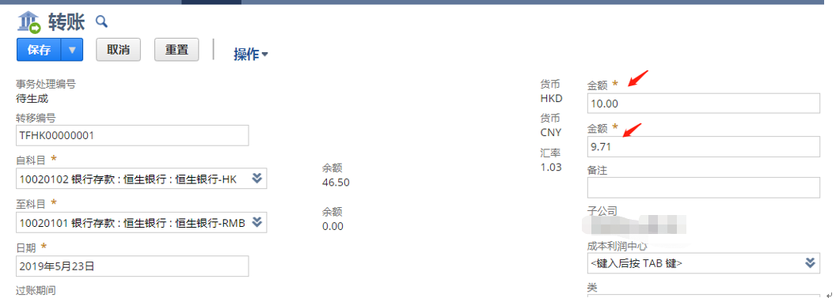

## 费用管理

### 需求现状

商舟控股各子公司与香港公司之间的B2B交易（头程）涉及的销售费用包括物流费用、关税。离岸前的费用由商舟控股的各子公司承担需要分摊计入销售成本，离岸后的费用由香港公司承担分摊计入采购货品成本。其中物料运费按货品体积进行分摊，关税按货品成本进行分摊。

线上B2C交易（尾程）涉及的销售费用主要为第三方物流公司的物流费用，由香港公司承担需要分摊计入销售成本。第三方物流公司的费用需要支持直接从第三方系统获取。

商舟控股各子公司对外采购涉及到相关费用分摊计入采购货品成本。

除上述销售、采购环节的费用外，其他公共费用也需要能够进行分摊。其中在公司间分摊的需要进行公司间交易，交易内容为提供的服务。需要在系统内能够设定分摊规则，自动生成公司间分摊的交易单据。

上述费用的账单和员工报销直接在Orderin系统处理，直接同步至Netsuite系统。

### 解决方案

头程涉及的销售费用，未收到费用账单前于Orderin系统销售订单上进行记录，并同步至Netsuite系统生成相关日记账。收到费用账单后，直接在Netsuite系统创建账单并红冲原暂估日记账。Netsuite系统提供相关报表，展现费用分摊至销售成本的结果，但不影响总账数据。

尾程涉及的销售费用，Orderin系统直接从第三方系统获取（前提是第三方系统有接口支持）至销售订单上，并同步至Netsuite系统生成相关日记账。Netsuite系统提供相关报表，展现费用分摊至销售成本的结果，但不影响总账数据。

采购环节涉及的费用，通过Netsuite系统货品收据的到岸成本记录并分摊至货品成本。实际账单金额和暂估金额有差异的，根据差异金额去向不同财务人员创建日记账（差异计入主营业务成本）或库存调整单（差异计入库存成本）。

公共费用的分摊通过Netsuite（公司间）分摊日记账功能处理，其中公司间费用分摊需设置公司间科目，通过公司间科目进行结转。

## 日记账处理（凭证）

### 需求现状

目前财务数据登录都是使用凭证单据登账，主要涉及主营业务收入、成本、应收应付往来、银行转账、收付款、损益类科目记账，月末年度调整凭证。

### 解决方案

Netsuite系统里的日记账就在中国财务里相当于凭证，可以做手工录入或导入和财务业务相关的财务数据。Netsuite除了普通日记账还有公司间日记账，前提是购买了多组织架构，其作用如下：

普通日记账处理单个公司间的财务，子公司只能选单个，日记账分录必须要有两条一借一贷，借贷值平衡，日记账行上可以提供辅助核算项目，如客户、供应商、员工、其他名称，成本利润中心，自定义字段，日记账过账后就会在报表里查看到对应的科目数据。

公司间日记账主要是功能是处理关联公司间的财务业务数据，比如关联公司A和关联公司B发生其他业务往来，如果是一位财务人员同时处理这两家公司的财务账，那可以同时通过公司间日记账同时记录在一张单据上，日记账分录至少需要四行分录，每家公司的分录至少两笔，借贷要平衡，科目必须要启用公司间抵消交易。

如下图：

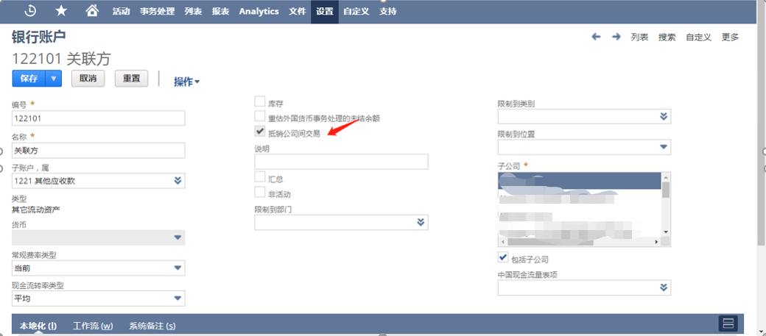

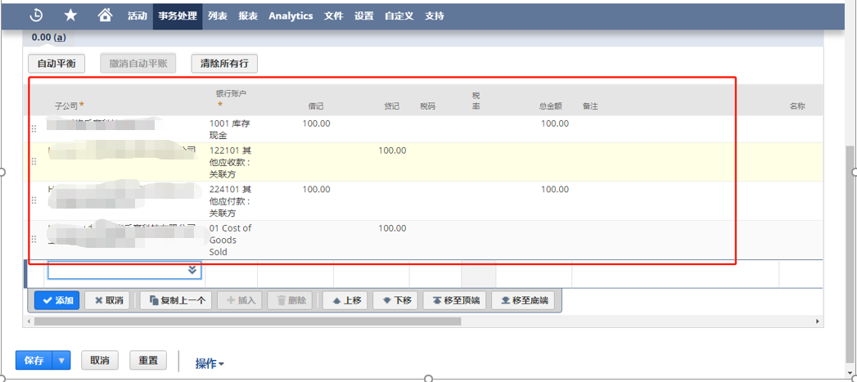

## 结账

在NetSuite中，事务处理在真实的时间过账。如果账期被使用，那么事务处理过账时就可以选择过账的账期。过账期间可以是未来或者过去，取决于管理员锁周期的选择。

还可以添加一个调整期，以弥补日历年365天与由52周x7天组成的财政年364天之间的差异。

话梅对账期的需求按照正常自然月，1-12月份设置。

### 汇兑损益

Netsuit支持以下这四种情况的损益汇兑：

未实现科目汇兑损益，月末公允价值重估导致的未实现的收益和损失。

未实现的匹配收益或损失：第一种情况此类收益或损失显示在某些外币交易的总账影响子选卡上，例如客户付款的银行存款。无论客户付款日期和银行存款如何，Netsuite都会将收益和损失作为银行存款的一部分。第二种情况涉及到基础货币调整。

已实现的汇兑损益：支付或收款产生的收益或损失。

四舍五入的损益/损失：四舍五入的差异造成的收益和损失，当支付交易应用于账单或发票时并且由于金额的四舍五入而发生差异时，将自动产生四舍五入收益/损失。

### 结账流程

在NetSuite中，没有必要每期将损益表结转为留存收益。NetSuite会根据您在资产负债表上选择的日期自动反映留存收益中的正确余额。例如：如果您希望看到2017财年的资产负债表，系统将计算到2017年的累计净利润，并在留存收益账户中显示该值，以便进行报告。系统实际上并没有将余额计入留存收益，因为这样做会阻止你查看过去的损益表，因为它们现在是零。

以前各期的净收入显示在“留存收益”帐户内，当期的净利润显示在资产负债表上的“净利润”帐户内。这两个账户构成你在任何时间点的累积留存收益余额。

留存收益账户的调整与系统生成的数字一起出现在资产负债表上。

留存收益账户为系统账户，不能删除或替换为其他账户。如果你需要调整留存收益或将余额分配到其他权益账户，你可以发布日记账分录，它将反映在资产负债表上。



## 报表

### 标准报表

在NetSuite中，用户可以访问总帐区域中的各种标准报告。以下列举部分常用性报表

总账报表，列出所有的科目所涉及到的交易明细，借方、贷方余额

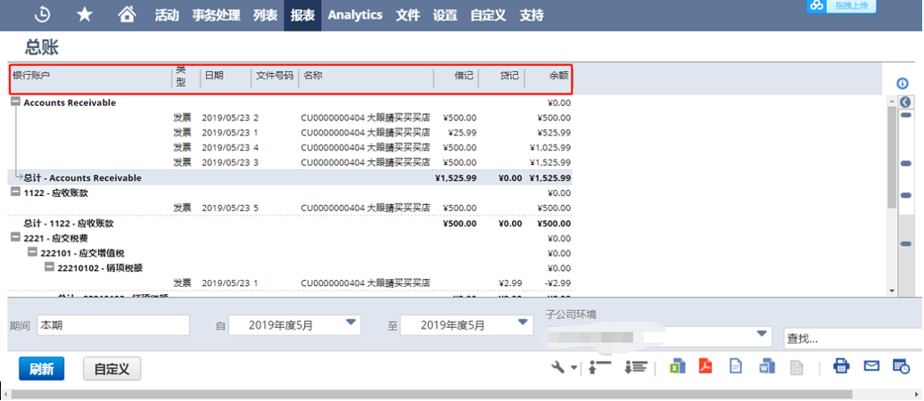

试算平衡表显示每个活动帐户在指定日期(通常是月底)的余额。

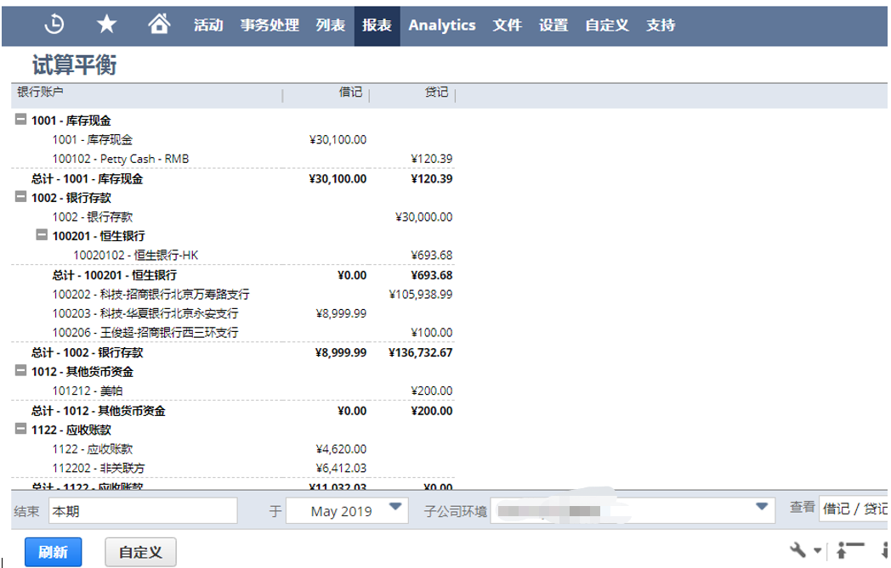

交易细节：可以查看所有的单据的交易细节，根据过滤条件查到所需单据，也可以根据自己的需求重新自定义该报表显示的内容。

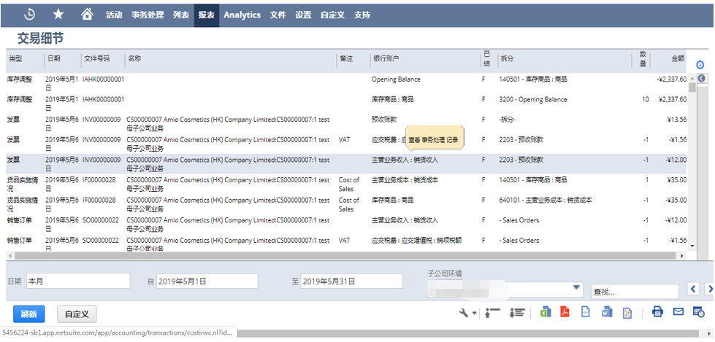

1. 中国本地化报表
2. 中国科目余额表

主要方便财务人员查看各科目不同层级、日期、地点、部门、类别、科目范围查其期初余额、本期发生额及期末余额。

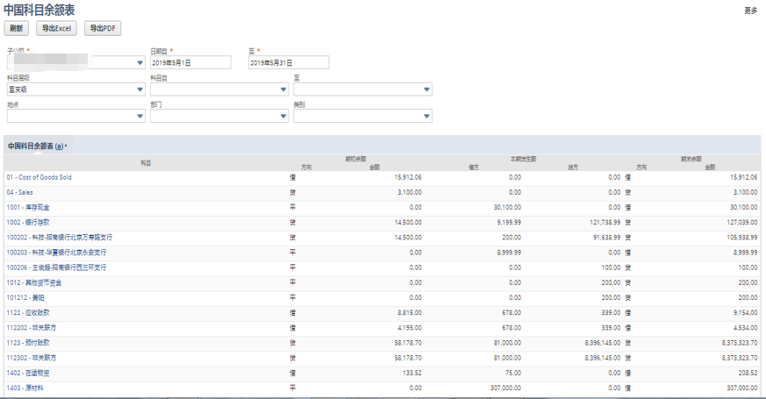

1. 中国科目明细表

此报表主要方便财务人员根据子公司、期间、科目范围、地点、部门、类别查看各科目的明细数据，点看相关文件号码可以打开具体的单据查看源数据；

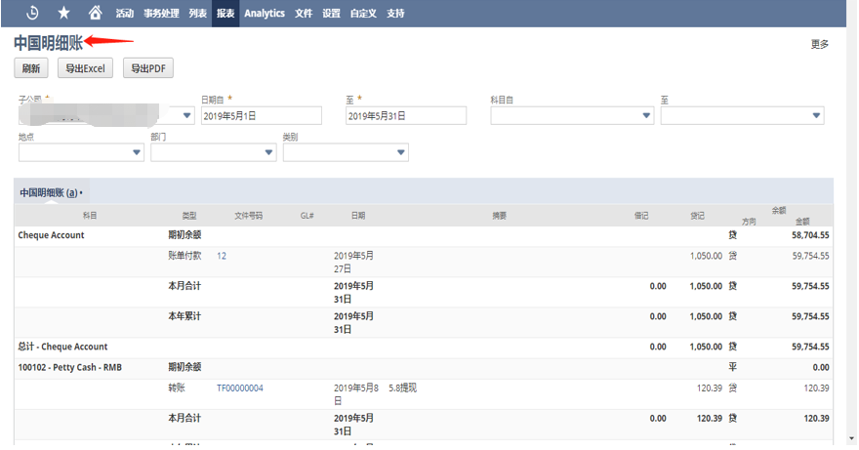

1. 中国现金银行日记账明细表

现金银行日记账报表主要方便财务按本天、本月、本年查看银行类科目余额。

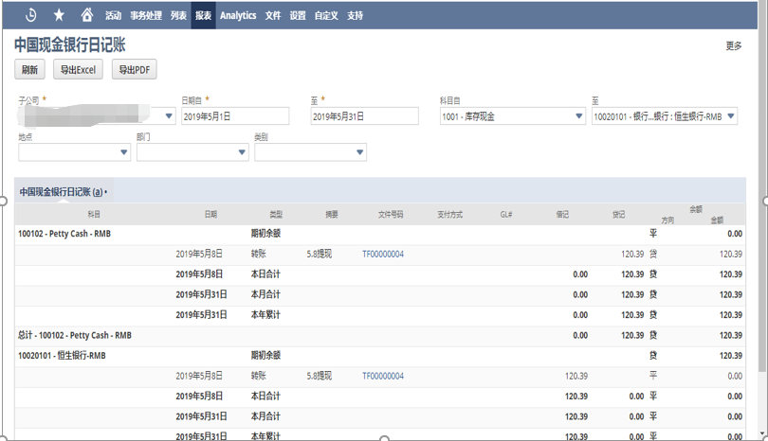

1. 中国资产负债表

资产负债表可以根据不同的子公司、期间、地点、部门、类别查询生成标准格式的报表，此报表可以导出为excel及PDF格式，可以直接提供给财税部门。

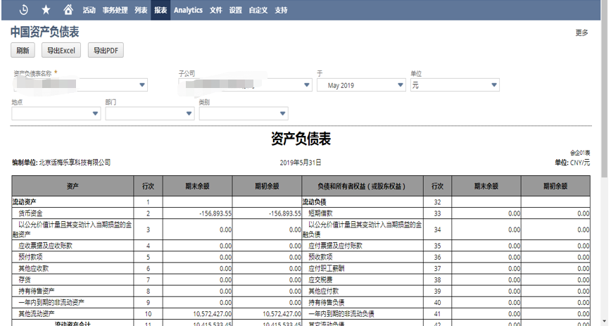

1. 中国利润表

利润表通过报表模板配置对应的科目信息，根据不同的子公司、期间出具独立的报表，支持Excel及PDF格式导出。

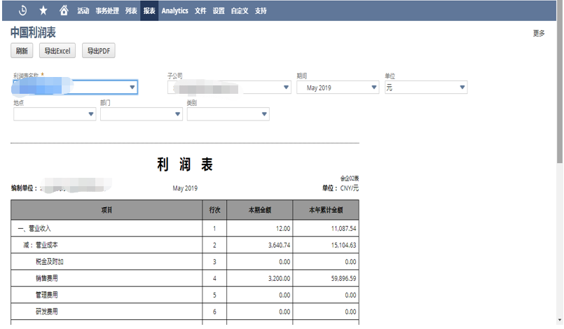

# 角色管理

角色是为客户、供应商、合作伙伴与员工登陆访问系统指定数据而设置的权限。可以在客户、供应商与员工记录上分配权限。

用户是客户、供应商、合作伙伴或员工，他们被指定访问NetSuite帐户中的数据。访问级别取决于您分配给用户的角色。用户可以在应用程序中被分配多个角色。例如:如果某个特定用户是客户支持团队的成员，但偶尔在专业服务项目上提供帮助，那么用户将被分配一个客户支持代表和一个专业服务代表角色，而不是创建一个独特的角色。这种方法是使用员工中心的标准实践，除了授予用户其他分配的角色外，还授予员工中心其他分配的角色。

## NetSuite 中心

在NetSuite中，每个角色都与一组名为中心的默认选项卡页面相关联。该中心旨在为使用该中心的角色提供最常用的链接。例如，会计中心的选项卡页面提供与会计师、簿记员、工资管理人员和职员相关的链接和信息。作为配置的一部分，可以为独特的角色创建自定义中心和菜单结构。

## 用户角色

NetSuite提供了许多具有预定义权限的标准角色。Orderin和POS系统也可以自定义角色。这些角色可以按照提供的方式使用或修改，以适应特定的需求。以下是一些常用的标准角色和话梅可能用到的角色:

| **所属系统** | **角色Role** | **中心Center** |
| --- | --- | --- |
| Orderin | 销售员 |  |
| Orderin | 销售经理 |  |
| Orderin | 采购员 |  |
| Orderin | 采购经理 |  |
| Orderin | 仓库管理员 |  |
| Orderin | 仓库经理 |  |
| POS | 门店店长 |  |
| POS | 门店店员 |  |
| Netsuite | CEO (Hands Off) | Executive |
| Netsuite | CEO | Executive |
| Netsuite | System Administrator | System Administrator |
| Netsuite | Accountant (Reviewer) | Accounting |
| Netsuite | Accountant | Accounting |
| Netsuite | A/R Clerk | Accounting |
| Netsuite | A/P Clerk | Accounting |
| Netsuite | Marketing Administrator | Marketing |
| Netsuite | Marketing Assistant | Marketing |
| Netsuite | Marketing Manager | Marketing |
| Netsuite | Sales Administrator | Sales |
| Netsuite | Sales Person | Sales |
| Netsuite | Sales Manager | Sales |
| Netsuite | Sales VP | Sales |
| Netsuite | Warehouse Manager | Shipping |
| Netsuite | Support Administrator | Support |
| Netsuite | Support Person | Support |
| Netsuite | Support Manager | Support |

# 数据配置

数据配置在NetSuite应用程序的整体配置中起着重要的作用。本节总结将在此实现中使用的数据配置组件和策略。

## 列表数据迁移

以下列表数据将作为实现的一部分导入应用程序:

| **数据Data Component** | **方式Method** | **负责方Responsibility** |
| --- | --- | --- |
| 科目Chart of Accounts | CSV/Manual | <Harmay Group> &<Trigger> |
| 员工Employees | CSV/Manual | < Harmay Group> &<Trigger> |
| 客户Customers | CSV/Manual | < Harmay Group> &<Trigger> |
| 供应商Vendors | CSV/Manual | < Harmay Group> &<Trigger> |
| 物料Items | CSV/Manual | < Harmay Group> &<Trigger> |

## 事物处理数据迁移汇总

以下事务数据将作为实现的一部分导入应用程序:

| **数据Data Component** | **Method** | **Responsibility** |
| --- | --- | --- |
| General Ledger Balances | CSV/Manual | < Harmay Group> &<Trigger> |
| Open Accounts Receivable | CSV/Manual | < Harmay Group> &<Trigger> |
| Open Accounts Payable | CSV/Manual | < Harmay Group> &<Trigger> |

# Acceptance

<Trigger Networks> Professional Services and <Harmay Group> are in agreement that the requirements documented above are accurate and representative of the customer’s business needs. This document will act as the basis for all subsequent implementation activities.

**BRD Delivery Date:** 3/6/2019

**BRD Acceptance Date:** ___________

**Description of Deliverable/ Work Performed:** Business Requirements Document, V1.0

**NetSuite Acceptance**

|  |  |  |  |  |
| --- | --- | --- | --- | --- |
| **Action** | **Name** | **Title** | **Signature** | **Date** |
| Accepted By | Sam Gu | Project Director |  |  |
| Accepted By | Flora Cai | Implementation Consultant |  |  |

**Customer Acceptance**

|  |  |  |  |  |
| --- | --- | --- | --- | --- |
| **Action** | **Name** | **Title** | **Signature** | **Date** |
| Accepted By | Xu Hui | Project Manager |  |  |
| Accepted By |  | Assistant Project Manager |  |  |